湖南农业大学全日制研究生课程论文封面

学 院： 机电工程学院 学科专业或领域： 农业工程
姓 名： 王修善 学 号： B20200043
课程论文题目： 基于专利检索的联合收割机技术研究方向与专利布局分析
课 程 名 称： 试验设计与数据分析
评 阅 成 绩：
评 阅 意 见：

成绩评定教师签名：
日期： 年 月 日

基于专利检索的联合收割机技术研究方向与专利布局分析
王修善（B20200043）
摘 要：联合收割机是最重要的农业机械之一，充分挖掘分析当前国内外该领域专利信息为研发方向与专利布局做指导，对促进国内联合收割机产业发展具有重要意义。本文通过检索收集了联合收割机相关技术2019年12月31日以前的专利信息，分析了技术分布、重点专利、主要发明人、主要申请人等信息，并对高相关专利进行了功能矩阵分析，阐述了该领域技术发展热点与空白点，进而提出了该领域的技术研发方向与专利布局建议。
关键词： 专利检索分析；联合收割机；技术发展热点；技术发展空白点；专利布局

1. 引言
农业机械化对于农业现代化起着至关重要的作用，我国“十三五”规划纲要明确要求加快农业机械化，推进主要作物生产全程机械化^{[1]}。《中国制造2025》也将农机装备列为重要领域，推动农业机械化科技创新和农机工业转型升级，同时对农业机械化提档升级作出了全面部署，强调重点领域的农机科技创新^{[2]}。
联合收割机能够一次完成谷类作物的收割、脱粒、分离茎杆、清除杂余物等工序，从田间直接获取谷粒，是最重要的农业机械之一，在提高作物的收获效率和收获质量上起着至关重要的作用^{[3]}。该行业的发展始于18到19世纪的英、美等国，20世纪20年代后，在美国、苏联、加拿大、澳大利亚和西欧等国快速发展。国内联合收割机起步较晚，早期以模仿及从苏联，美国及加拿大等国家进口机型为主，近年来在国家农机补贴刺激与国内研究人员持续攻关下，国产联合收割机技术和市场占有率都有了长足的发展。但目前该领域行业巨头仍然集中在欧美和日韩，这些国家和地区无论是设计还是制造都居世界领先地位，最近几年，国外先进企业看重了我国巨大的市场空间，不仅在华投资建厂抢食市场，还加大了在我国联合收割机领域的专利布局投入，并发起了多起重点专利诉讼案件^{[4-7]}。因此，挖掘分析当前国内外该领域专利信息，对促进国内联合收割机产业发展具有重要意义。
本文拟通过专利检索，收集联合收割机相关技术的专利信息，并通过分析了解当前联合收割机相关技术的行业态势、专利分布、发展趋势、技术壁垒等状况，以便为技术研发及专利布局提供参考。

2. 检索分析范围及数据库
本文检索目标技术为收联合收割机，以脱粒装置、清选装置、割台、输送装置、秸秆处理、自动、智能化为技术主题，检索公开日在2019年12月31日以前全球范围内所有法律状态的发明、实用新型专利。以“智慧芽全球专利情报检索数据库”系统为基础进行专利检索工作，该数据库包含了全球100余国家的1.4亿余条专利数据，且专利数据及时更新，可充分保障专利信息的查准查全。

3. 检索分析策略

3.1 策略概述
本文主要以关键词为主、IPC分类号为辅的方式对各技术主题进行检索。采用两条检索主线分别进行检索，再将检索结果进行合并的检索方式作为检索策略。第一检索主线，检索联合收割机（包含稻油兼收）中涉及各技术主题的相关专利；第二检索主线，检索涉及稻、油、麦（包含稻油兼顾）处理的各技术主题的相关专利；再将两条检索主线的检索结果取并集，得到本项目的检索命中包。

3.2 检索分块及关键词表

3.2.1第一检索主线
根据各目标技术主题的类型及其涉及的技术方向进行拆分和整合，形成技术分框并归纳收集关键词，建立技术分框及关键词表如下：
表1 第一检索主线技术分框及关键词表
序号 | 分框 | 关键词
101 | 稻油兼收 | 水稻、大米、麦、油菜
102 | 联合收割机 | 收获机、收获设备、收割机、收割设备、收割装置
201 | 脱粒装置 | 脱粒装置、脱粒分离装置、脱分装置
202 | 清选装置 | 清选分离装置、清选装置、清杂装置、筛选装置
203 | 割台 | 割台、切割装置、扶禾器、切割器、拨禾轮、割台绞龙、分禾器
204 | 输送装置 | 输送装置、输送槽、输送绞龙
401 | 秸秆处理 | 还田、打碎、粉碎、打捆、灭茬、抛撒、切割
501 | 自动、智能化 | 智能测产、含水率在线监测、喂入量在线监测、输送压力监测、物料实时流量监测、实时监测、在线监测、自动调平、自平衡、风速监测、自适应调节、智能调整、自动调节、破碎检测、夹带损失检测、负荷检测、智能联合收收割机、智能收割机、CAN总线、检测报警、智能控制、导航、自主路径规划、无人驾驶、自动驾驶、信息集成、智能操控、远程测控、遥控、物联网、大数据

3.2.2第二检索主线
根据各目标技术主题的类型及其设计的技术方向进行拆分和整合，形成技术分框并归纳收集关键词，建立技术分框及关键词表如下：
表2第二检索主线技术分框及关键词表
序号 | 分框 | 关键词
101 | 适用对象 | 水稻 or 大米 or 麦 or 油菜
201 | 脱粒装置 | 脱粒装置 or 脱粒分离装置 or 脱分装置
202 | 清选装置 | 清选分离装置 or 清选装置 or 清杂装置 or 筛选装置
203 | 割台 | 割台 or 切割装置 or 扶禾器 or 切割器 or 拨禾轮 or 割台绞龙 or 分禾器
204 | 输送装置 | 输送装置 or 输送槽 or 输送绞龙
205 | 秸秆处理 | 还田 or 打碎 or 粉碎 or 打捆 or灭茬 or 抛撒 or 切割

3.3 合并策略及检索式
第一检索主线是检索联合收割机中涉及各目标技术主题的相关专利。合并策略：(101 and 102) and (201 or 202 or 203 or 204 or 205 or 206)，合并后检索式S1。经检索，得到第一检索主线的检索结果，命中专利文献共2664件，该部分专利文献的标题/摘要中提及了联合收割机（包含稻油兼收）中任意目标技术主题的相关技术。
第二检索主线是检索涉及稻、油、麦（包含稻油兼顾）处理的各技术主题的相关专利。合并策略：((301 and 201) or (302 and 202) or (303 and 203) or (304 and 204) or (305 and 205)) and (101)，合并后检索式S2。经检索，得到第二检索主线的检索结果，命中专利文献共2891件。该部分专利文献的标题/摘要中提及了关于稻、油、麦（包含稻油兼顾）处理的任意目标技术主题的相关技术。
将第一检索主线和第二检索主线的检索结果取并集，总计命中专利文献共4206件（排除外观设计专利）。

3.4 检索结果统计
检索结果总计命中专利文献4206件，检索结果的地域分布统计如下：
表3 检索结果的地域分布统计
地域 | 专利数
中文 | 3163
英文 | 199
小语种 | 844

3.5 去噪
在检索结果中，将标题中包含“收获机 or 收获设备 or 收获装置 or 收割机 or 收割设备 or 收割装置”的高相关专利文献筛出，剩余标题中不包含“收获机 or 收获设备 or 收获装置 or 收割机 or 收割设备 or 收割装置”的低相关专利文献作为一级含噪集合包；
将一级含噪集合包中标题包含“稻 or 大米 or 麦 or 油菜”的专利文献筛出，剩余专利文献作为二级含噪集合包；
将二级含噪集合包中权利要求包含“脱粒装置、清选装置、割台、输送装置、秸秆处理”相关关键词的专利文献筛出，剩余专利文献作为三级含噪集合包；
对三级含噪集合中的专利文献进行人工筛查，将与目标技术主题相关的专利文献筛出，剩余专利文献作为四级含噪集合包；
从检索结果中将四级含噪集合包去除，最终得到去噪后的命中专利合集，命中专利合集共包含专利文献3686件。

3.6 查全验证
查全验证数据样本以本单位、主要重点申请人和重点发明人的相关专利数据为样本，从中筛选出属于本项目检索边界定义范围内的专利数据做为最终查全验证数据样本。
样本一检索式：ANC:(湖南农业大学) AND IN:(吴明亮)
样本一检索结果共283组简单同族代表，非检索边界内专利257件。最终获得查全验证数据样本为26件，命中专利合集中检索命中24组简单同族代表。
样本二检索式：ANC: (江苏大学) AND IN:(李耀明)
样本二检索结果共324组简单同族代表，非检索边界内专利278件。最终获得查全验证数据样本为46件，命中专利合集中检索命中43组简单同族代表。
样本三检索式：ANC:(华中农业大学) AND IN:(廖庆喜)
样本三检索结果共229组简单同族代表，剔除外观设计专利3件，非检索边界内专利194件。最终获得查全验证数据样本为32件，命中专利合集中检索命中30组简单同族代表。
样本四检索式：ANC: (成都依瑞克科技有限公司 or 自贡市现代秋收机械有限公司 or 重庆潼双机械制造有限公司 or 四川省钟声机电设备制造有限公司 or 四川红驰农机制造有限公司 or 柳州易农科技有限公司 or 重庆五谷通用设备有限公司 or 广东丹霞农机有限公司)
样本四检索结果共502组简单同族代表，剔除外观设计专利17件，非检索边界内专利380件。最终获得查全验证数据样本为103件，命中专利合集中检索命中98组简单同族代表。
综合查全率为（24+43+32+98）/（26+46+32+103）=95.17%，符合检索要求。

4. 命中专利综合分析
命中专利的综合分析通过多种图表分析，帮助研发人员精准分析相关专利数据，并以清晰的可视化呈现分析结果，让相关的研发决策更精准、方便。主要分析模块：专利基本概况、地理分布、技术分布、重点专利、主要发明人、专利市场价值、主要申请人等。

4.1 命中专利合集综合分析

4.1.1 专利基本概况
专利基本概况包含以下四个方面，一是简单法律状态，二是专利申请类型，三是专利法律状态，四是新兴公司情况。主要用于反映该技术领域内专利申请的活跃程度如何，采取了什么类型的保护措施等问题。
1.简单法律状态
本次检索命中专利合集包含专利文献数量总计3686件，其中目前有效专利591件，失效专利2728件，在审专利250件，未确认法律状态117件，各部分比例如图所示：
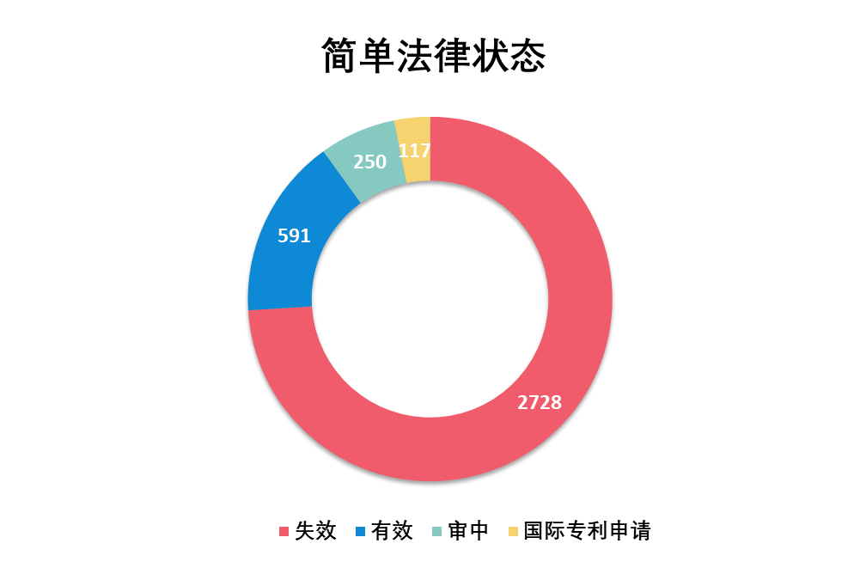
图1简单法律状态分布统计
2.专利申请类型
本项目命中专利合集包含发明专利申请1254件，实用新型2432件，各部分比例如图所示:
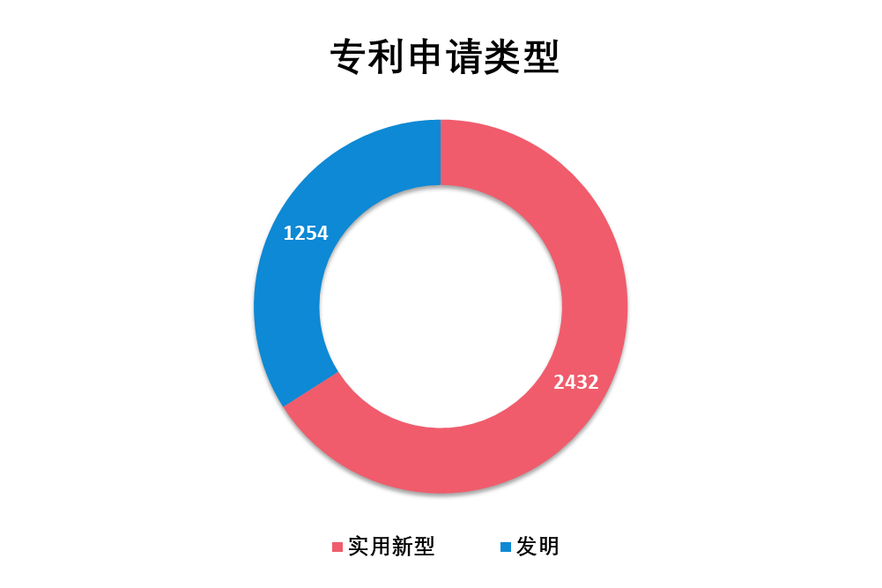
图2专利申请类型分布统计
3.专利申请及授权数量趋势
主要体现该技术领域内创新和发展的趋势是如何变化，如下图所示，展现了近10年这项技术的专利情况，显示了该技术领域内每年专利的失效、有效和审中数量。
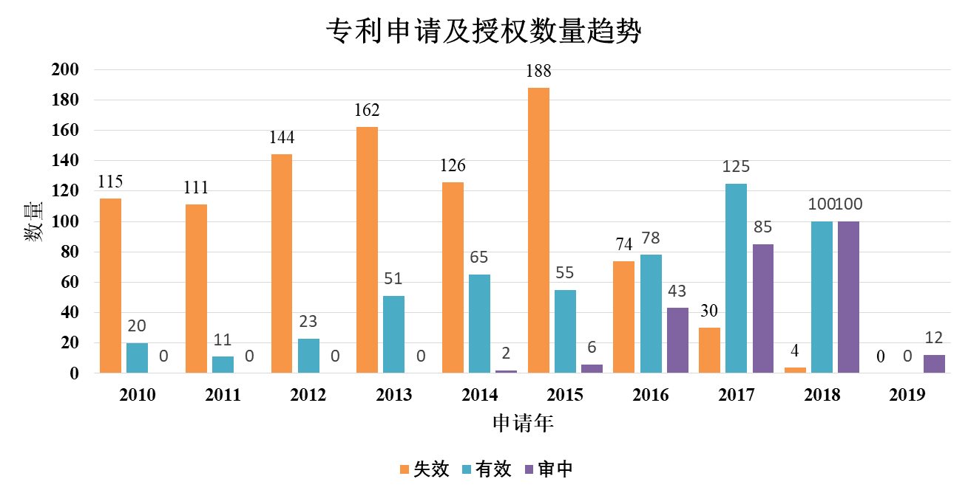
图3专利申请及授权数量趋势
4. 新兴单位
新兴单位图表如下图，展示了仅在过去5年内提交专利申请的单位，以专利数量最多的单位进行排序。该图表有助于在技术领域找到潜在的新兴单位和在该领域的新兴竞争对手，以及潜在的合作机会。
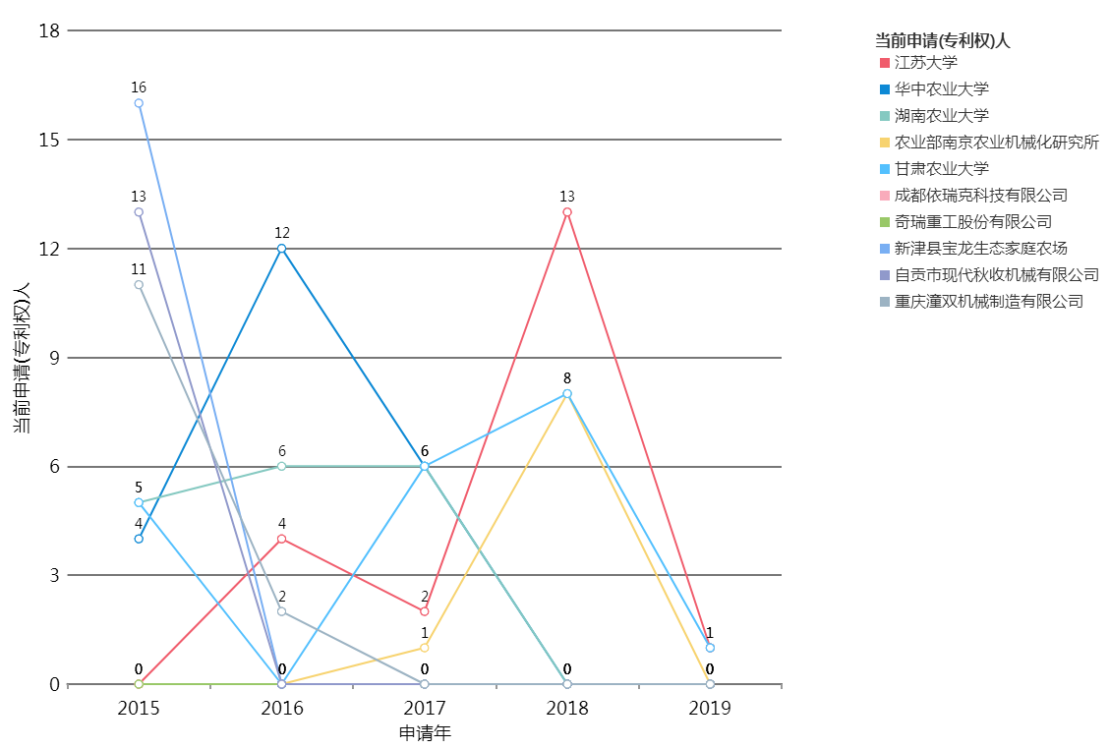
图4新兴单位图

4.1.2 地理分布概况
下图显示了该科技领域的前沿地区，有助于了解该技术领域在不同国家区域的发展情况。从下图可以看出，该技术领域在中国境内的专利申请量最多，占据了85%以上，说明该技术领域在中国境内的市场和技术竞争将会变得非常激烈，在专利申请和布局中提前在中国境内获得先机将显得尤其重要。
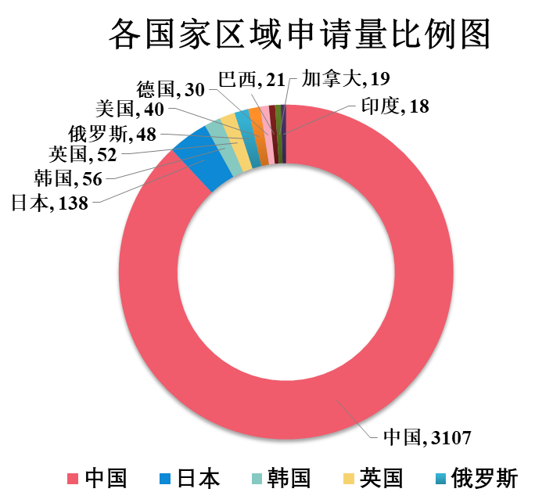
图5各国家区域申请量比例图
图6展示了近二十年各国家地区专利公开趋势变化，从图中可以看出，近七年来该技术领域在中国境内的专利公开数量明显增多，说明该技术领域的申请人十分看重中国市场，力求优先在中国境内获得专利保护，而在其他国家和地区当中，日本和韩国境内的专利公开数量相对较多，且各年度公开增量变化不大。
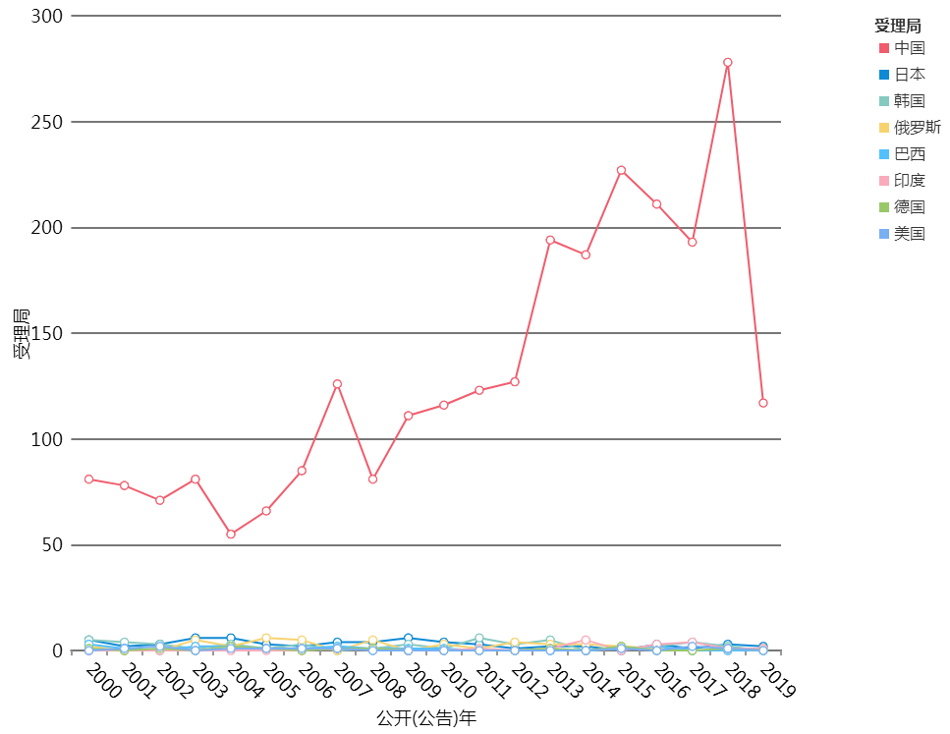
图6近二十年各国家地区专利公开趋势变化图

4.1.3 技术分布概况
图7、图8是以专利文献的IPC国际分类号为导向，按照不同的分类号对目标专利进行统计所做的技术分布图和技术分布年趋势图，图7中矩形大小对应的是专利数量大小，从图中可以看出可应用的不同技术和潜在机会，并识别特定技术领域内跨界应用的机会；图8可以分析该技术领域内研发方向和技术分支随时间的变化趋势，有助于了解所搜索的技术在不同应用中技术方向和专利投资情况的变化趋势。
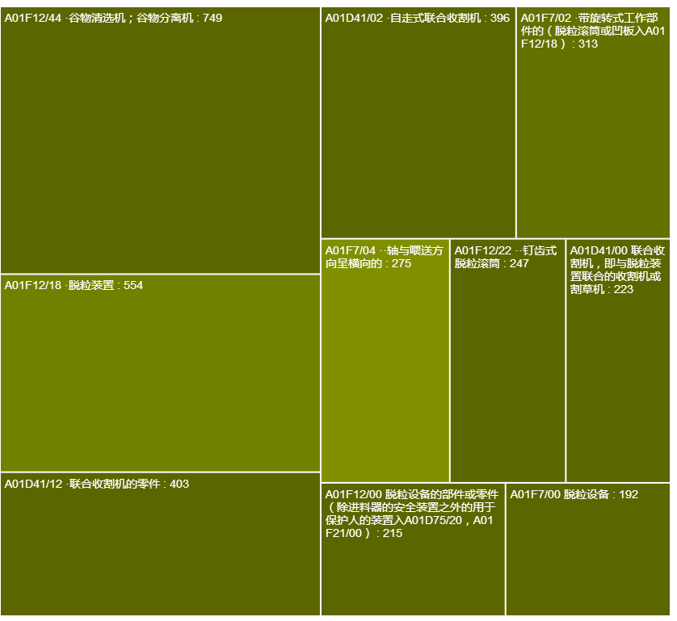
图7技术分布图
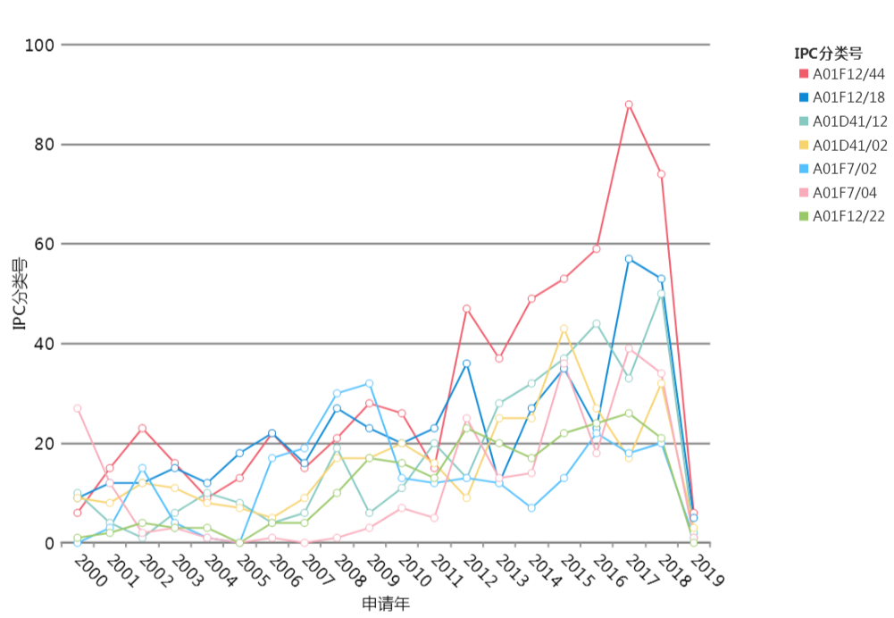
图8技术分布年趋势图

4.1.4 重点专利
以被引用数量分析和专利家族规模两个指标进行重点专利分析，可用于指导对该技术领域内的重点专利技术进行了解，并以此为导向进行专利布局，明确研发方向和技术投入重点。
被引用数量分析显示该技术领域内更具更具影响力、且被引用次数较多的专利，有助于识别哪些专利已广泛应用，并且有很多人借鉴这些技术，这些专利更具技术影响力，并代表着相关单位的核心创新技术，更有可能是行业竞争的技术焦点。根据图9和表4，可以发现被引用数量排名前10的专利文献中有7件是美国专利文献，这说明美国正在引领相关技术的发展，其专利技术的含金量非常突出。
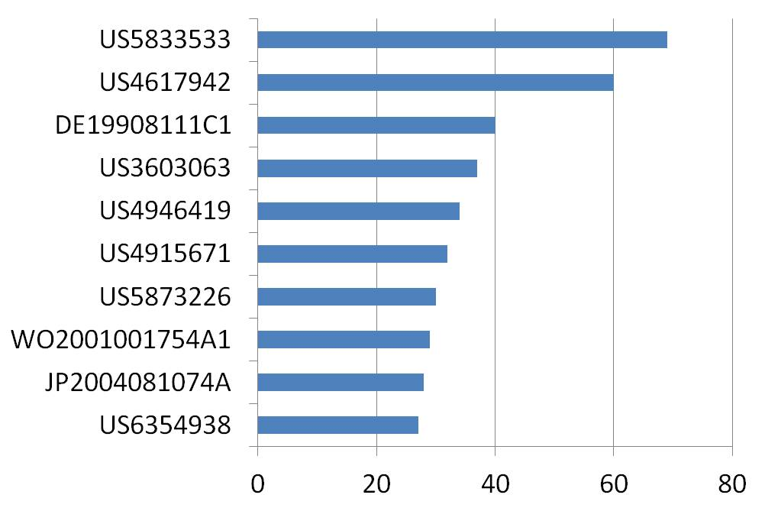
图9专利被引次数分布图

表4 被引用数量最多的前10项专利
排名 | 公告号（公开号） | 被引用次数 | 发明名称 | 申请人
1 | US5833533 | 69 | 收割机脱粒机 | CLAAS KGAA
2 | US4617942 | 60 | 箔条散布装置 | GARNER; DAVID L.
3 | DE19908111C1 | 40 | 联合收割机与广泛的分布喷口切碎稻草谷物混合物 | CLAAS SELBSTFAHRENDE ERNTEMASCHINEN GMBH
4 | US3603063 | 37 | 用于联合收割机的气流系统 | CLARK E. STROBURG | ELDON L. STROBURG
5 | US4946419 | 34 | 轴流式收割机 | BLUE LEAF I.P., INC.
6 | US4915671 | 32 | 振动种子收获方法和装置 | JOHNSON FARM MACHINERY CO., INC.
7 | US5873226 | 30 | McLeod收获系统和方法 | MCLEOD HARVEST INC.
8 | WO2001001754A1 | 29 | 联合收割机 | REKORDVERKEN SWEDEN AB | PERSSON, SVEN, JOHAN
9 | JP2004081074A | 28 | 打谷机打谷机 | 井関農機株式会社
10 | US6354938 | 27 | 秸秆切割机用于切碎秸秆 | SCHRATTENECKER FRANZ
专利家族规模分析体现该技术领域内哪些专利家族获投资较多，以及其建立的地域保护范围有多大，投资规模有多大。有助于确定全球范围内规模最大的专利家族，并且识别出众多地区中最为成功的发明专利并在全球范围内采取保护措施。通常情况下，专利家族规模越大，说明专利申请的投资人越重视该技术。图10和表5显示了专利家族规模最大的前10项专利。
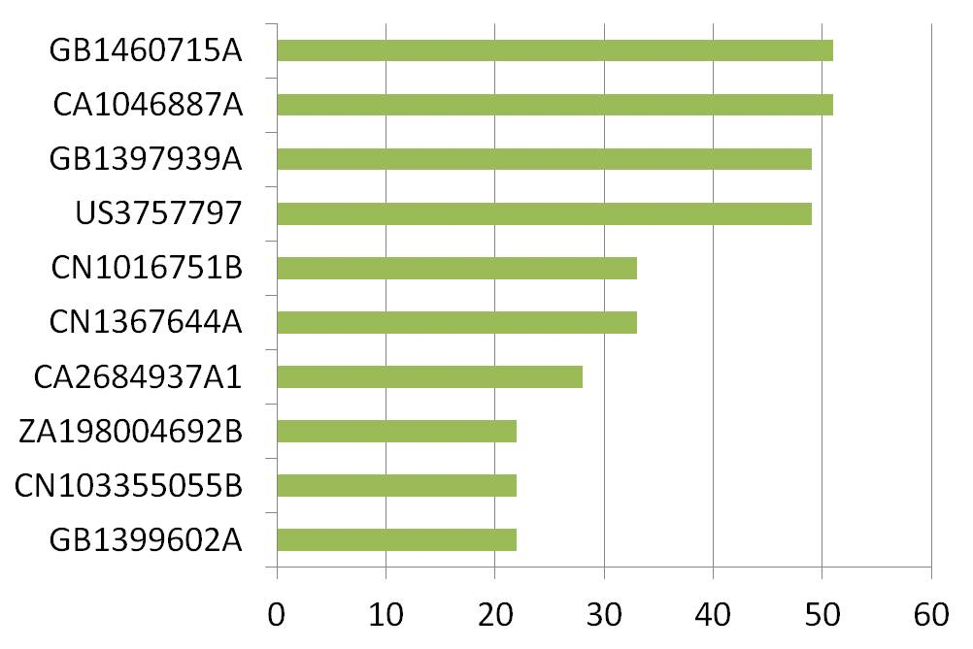
图10专利家族规模前十对比图

表5 专利家族规模前十排名表
排名 | 公告号（公开号） | 专利家族规模 | 发明名称 | 申请人
1 | GB1460715A | 51 | 收割机 | CLAYSON NV
2 | CA1046887A | 51 | 秸秆排放装置的收割机 | CLAYSON N.V.
3 | GB1397939A | 49 | 联合收割机 | MATHEWS B C
4 | US3757797 | 49 | 联合收割机 | MATHEWS B US
5 | CN1016751B | 33 | 联合收割机 | 克拉斯无限公司
6 | CN1367644A | 33 | 收获作物的方法和设备 | 麦克劳德收获公司
7 | CA2684937A1 | 28 | 联合收割机与吊具风扇和传播方法 | REKORDVERKEN SWEDEN AB
8 | ZA198004692B | 22 | 联合收割机与旋转分离器 | DEERE & CO
9 | CN103355055B | 22 | 联合收割机 | 井关农机株式会社
10 | GB1399602A | 22 | 收割机 | CLAYSON NV

4.1.5 主要发明人
主要发明人分析，是针对该技术领域内的专利发明贡献最多的技术人员进行分析，用于确定为大多数专利的产生做出贡献的主要发明人和评估本技术领域内的最佳人才。主要发明人排名如图11，从图中可以看出本技术领域主要发明人大多为农机领域大学教授或科研院所人员。
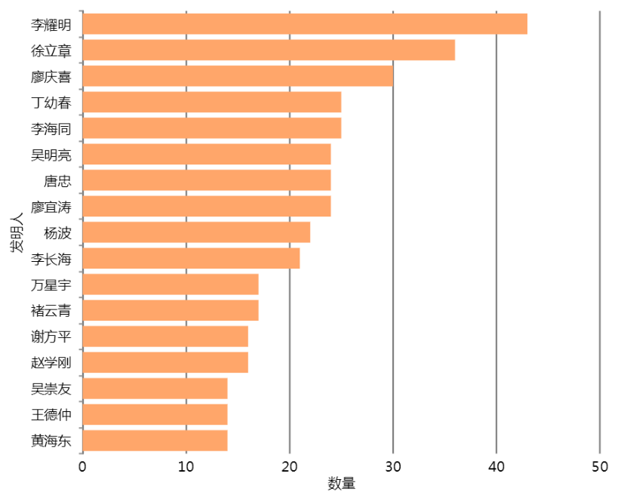
图11主要发明人排名情况

4.1.6 主要申请人
主要申请人的分析显示该技术领域内主要申请人专利总量的整体对比，如图12所示，从国家来看，主要申请人主要分布在中国和日本、美国，中国以高校为主，几所从事稻麦联合收割机科研工作的农业大学排在前列；日本、美国则以企业为主，在中国中小型联合收割机市场占有重要地位的久保田、井关以及以大型装备为主的美国企业约翰迪尔公司同样进入前十，与国内科研发展情况及市场情况高度吻合。
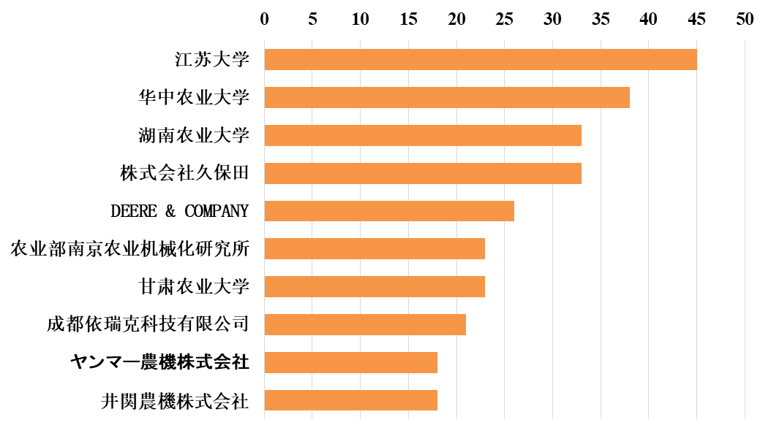
图12主要申请人排名情况

4.2命中专利合集中“稻油兼收联合收割机”分析
在命中专利合集中筛选出与“稻油兼收联合收割机”相关的专利文献，具体是筛选标题中同时含有“((稻 or 大米) and (油 or 油菜))”以及“(收获机 or 收获设备 or 收获装置 or 收割机 or 收割设备 or 收割装置)”的专利文献。经筛选，共得到5件与“稻油兼收联合收割机”相关的专利文献。5件专利文献的具体信息见下表：
表6 命中合集中“稻油兼收联合收割机”专利
公开(公告)号 | 标 题 | 申请(专利权)人 | 简单法律状态 | 申请日
CN2751517Y | 稻麦油菜联合收割机 | 汤红兵 | 失效 | 2004-05-31
CN203120462U | 油菜、稻麦收割机的进穗割台机构 | 四川伊俊农业机械制造有限公司 | 失效 | 2013-03-11
CN103125203B | 油菜、稻麦联合收割机 | 四川农虎机械制造有限公司 | 有效 | 2013-03-11
CN204231953U | 全喂入稻麦联合收割机的加注黄油系统 | 浙江三联农业科技有限公司 | 失效 | 2014-10-16
CN203884209U | 一种稻麦油菜联合收割机 | 东风井关农业机械有限公司 | 有效 | 2014-04-30
上述5件专利中有1件的申请日为2004年，其余4件的申请日均晚于2012年；有两件为有效状态，其余三件均为失效状态。
从上述结果可见，针对“稻油兼收联合收割机”的研发及专利申请较少，且该概念及技术的提出时间也较晚，是可以重点开发及进行专利布局的方向。

5. 高相关专利功效矩阵分析

5.1 功效矩阵图
高相关专利功效矩阵分析以命中专利合集的中国、日本两国高相关专利文献（共计827篇）为分析对象，以脱粒装置清选装置、割台、、输送装置、秸秆处理、联合收割机六大技术主题作为技术手段坐标， 以性能优、高效率、低成本、结构构造好、适用性好、智能化六大技术效果作为功效特点坐标，所得出的功效举证图如下：
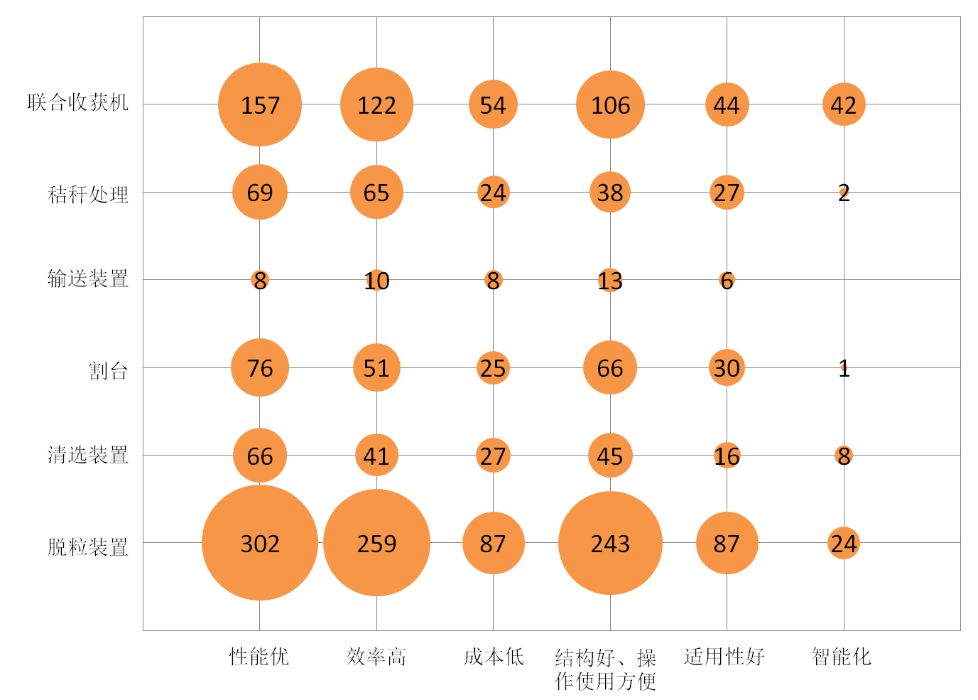
图13功能矩阵图

5.2 技术视角分析
从技术视角来看，与脱粒装置相关的专利文献数量最多，总数量达到1002件，剩余按数量大小排序依次为联合收割机525，割台249件，秸秆处理装置225件，清选装置203件，输送装置45件。说明现有技术对脱粒装置、联合收割机、割台、秸秆处理装置和清选装置的技术研究最多，属于热点技术研发方向，而针对输送装置的技术研究相对较少。
基于当前所形成的专利技术布局态势以及行业技术发展历史来看，导致当前技术布局态势的主要原因是：联合收割机的技术发展起步较早，目前处在技术发展相对较为成熟的阶段，在该阶段联合收割机技术相对比较成熟，尤其是各主要功能装置（脱粒装置、割台、秸秆处理装置和清选装置）等核心技术的研究和改进必然较多，形成的专利数量也会较多；联合收割机的智能化相关技术属于通用性较强、改进创新难度较大的普适性技术，形成的专利数量相对较少。

5.3 效果视角分析
从效果视角来看，与提高作业性能相关的专利文献数量最多，总数量达到678件，剩余按数量大小排序依次为高效率548件，结构好、操作使用方便511件，低成本225件，适用性好210件，智能化77件。说明现有技术对技术效果的追求热点为高性能、高效率、结构好及操作使用方便，而对于低成本、适用性好、智能化这些技术效果的追求相对较少。
基于当前所形成的专利效果布局态势、专利技术布局态势以及技术发展历史来看，导致当前效果布局态势的主要原因是：在联合收割机技术的发展成熟期，研究最多的必然是如何提高作业性能、提高作业效率、提高适用性、降低成本以及使得结构构造更优、操作使用更方便，并且为达到上述目的，研发的主要方向是联合收割机及其各核心装置的细部技术。

5.4 技术发展热点及空白点分析

5.4.1 技术发展热点分析
从功效矩阵图可以看出，联合收割机的技术发展热点主要集中在以下几个方向：
1. 为提高作业性能、提高作业效率、提高结构优化性及操作使用方便性、降低成本、提高适用性，对脱粒装置的改进。
2. 为提高作业性能、提高作业效率、提高结构优化性及操作使用方便性，对联合收割机的改进。
3. 为提高作业性能、提高作业效率、提高结构优化性及操作使用方便性，对清选装置的改进。
4. 为提高作业性能、提高作业效率、提高结构优化性及操作使用方便性，对割台的改进。
5. 为提高作业性能、提高作业效率，对秸秆处理装置的改进。
其中，热点1和热点2反映了行业技术发展的核心领域，热点1的专利文献数量超出热点3-5专利文献数量的2倍以上，也是一直以来联合收割机技术的主要技术发展热点。热点3-5反映了行业技术发展的重点领域，考虑到清选装置、割台、秸秆处理装置属于作物收获及处理流程中的必要设备，在未来一段时间内热点3-5的相关专利申请量仍有大量增长空间，甚至有超过热点1和热点2的可能性。

5.4.2 技术发展空白点分析
从功效矩阵图可以看出，技术发展空白点主要有以下2个方向：
1.对输送装置进行改进，以提高其适用性和智能化。由于目前对联合收割机的技术研发主要是针对适用于单一作物的联合收割机，对于同时适用于两种以上作物的联合收割机的技术研发极少，个别针对提高输送装置适用性的研发也主要集中在如何提高其装配的适用性，以便于调试、维护，而如何提高输送装置的适用性以使其适用于不同作物属于本领域技术人员目前极少关注的研发方向，当本领域技术人员将研发方向定位与此时，也必然要考虑到输送装置对不同作物的适用性。由于输送装置的智能化技术在各领域中通用性较强，而该技术在其他领域相对成熟，因此在现阶段不属于本领域技术人员的研发关注方向。
2. 对割台和秸秆处理装置进行改进，以提高智能化水平。割台和秸秆处理设备属于功能相对单一的功能模块，其对智能化水平的要求可能相对不高，同时也可能是因为目前主要的研发是集中在如何提高作业性能、效率和低成本等方向，随着联合收割机的进一步发展，如何改进割台和秸秆处理设备以提高其智能化水平可能会成为一个新的研发热点。

6. 技术研究方向及专利布局分析

6.1 技术研究方向选择
结合4.1部分针对命中专利合集的综合分析以及前述高相关专利功效矩阵分析，联合收割机一直以来都属于重点且热门的技术研究方向，然而联合收割机技术经历了百年以上的发展，在设备方面，关于设备基础原理性的结构构造技术相对较为成熟，可研发的空间较小。但是针对多对象的情况，由于其特殊性，无法利用常规设备来实现生产作业，因此对于针对多对象的联合收割机设备的开发设计，可以考虑作为重点研发方向，同时，联合收割机及其各核心装置的细部技术相对可研发的方向和空间较大，也可以考虑作为重点研发方向。在此基础上，从功效举证图来看，关于设备在低成本、高适用性、智能化这几个方向的研发目前相对较少，可以作为重点关注点。

6.2 专利布局建议
在进行专利布局时，可重点从以下三个方面进行考虑：
（1）以本文分析为依据。
针对技术发展热点的布局：根据5.4.1节针对技术发展热点的分析进行专利布局规划，考虑到热点3-5的相关技术是未来专利申请的主要增长点，可考虑尽早有针对性的进行前瞻性布局；如果有针对热点1和2的技术改进构想，应当在专利布局前注意收集、阅读相关现有技术，充分分析可获得的保护范围空间，在一次布局过程中尽可能的获取最大的保护范围，并且产出的相关专利必须作为核心专利进行维护和管理。
针对技术发展空白的布局：根据5.4.2节针对技术发展空白点的分析进行专利布局规划，对于空白点1相关输送装置的技术改进可以根据实际的项目需求逐步形成布局，对于未来有可能形成竞争焦点的空白点2则需要考虑进行前瞻性布局。涉及空白点的现有技术相对较少，在现阶段进行相关专利申请有更大的授权机率，有利于在未来的竞争中形成专利储备优势。
（2）以市场需求和技术难点为导向。
以单位目前所涉及或者未来可能涉及的产品及其技术为中心，收集相关市场需求和技术难点，并进一步细化所涉及的技术方向，从各个技术方向进行技术研发及专利布局，重点包括脱粒装置、清选装置、割台、输送装置、秸秆处理设备等。
（3）以高价值专利培育为目标。
持续跟踪技术发展动态，追踪重点竞争对手的技术发展变化，及时更新所有标准必要专利、重点专利、高价值专利等重点专利的法律状态，以便在后续的专利布局工作中做出及时、正确的应对，为实现高价值专利培育提供信息基础；认真研究现有标准必要专利、重点专利和高价值专利，针对性的提出改进方案，形成一批核心专利技术，并考虑相关技术的国际专利布局（尤其是美国、日本、欧洲），为未来形成标准专利或标准必要专利打下基础。形成围绕核心专利进行周边专利布局的意识常态，为竞争对手的技术突破设置障碍，提高核心专利在未来竞争中的战略地位和专利价值。

参考文献：
- 《中华人民共和国国民经济和社会发展第十三个五年规划纲要》，新华社，https: //www. cma.org.cn/ attachment /2016322/1458614099605.pdf
- 国务院关于印发《中国制造2025》的通知，国发〔2015〕28号。
- 田永华,尹荔.滚筒脱粒装置的专利技术综述[J].南方农机,2017,48(24):46.
- 温岚,姚昱旻,杨宇,等.我国联合收割机发明专利技术构成分析[J].中国农机化学报,2017，38 (03):131-136.
- 杨娜娜.我国水稻联合收割机发展现状分析[J].农业开发与装备, 2016 (06):20.
- 贾晓静,吴桂茹.联合收割机的控制和测量装置专利技术发展研究与分析[J].农业与技术，2015，35(16):52+55.
- 杨雪玲,王永涛.联合收割机重要专利申请人的专利分析[J].农业机械, 2014 (17):105-107.

